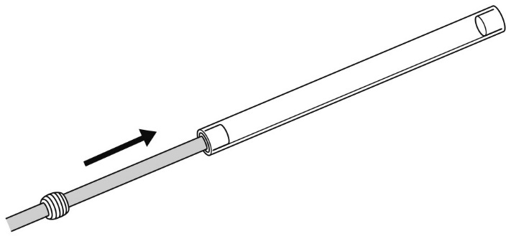みんなで考えて調べる小学理科ワークシート４年　

|  |  |
| --- | --- |
| **７ とじこめた空気や水**　　実験１ | ４年　　組　名前（　　　　　　　　　　　） |
| 【見つけよう】  空気でっぽうに空気や水をとじこめて，玉を飛ばしましょう。    前玉  あと玉をおしぼうでおす。  人やこわれやすいものに  向けないようにしよう。  あと玉  　空気や水をとじこめて，前玉を飛ばして気づいたことを書きましょう。      　　　　　　　　空気をとじこめたときと，水をとじこめたときで，玉の飛び方を 　　　　　　くらべてみましょう。  **くらべよう**  をとじこめたほうがいきおいよく飛んだ。 | 【実験１】  とじこめた空気や水に力を加えて，空気と水のちがいを調べよう。 |
| 【結果を書こう】おしぼうをおしたときの様子をかきましょう。   |  |  | | --- | --- | | 空気 | 水 | |  |  |   ［気づいたこと］      調べた結果は自分の 予想と同じかな？ |
| 【はてな？】  問題 |
| 【予想を書こう】　空気や水をとじこめて力を加えたときに，どのようなちがいが  あるかを予想しましょう。      （理由） | 【結果から考えられることを書こう】  とじこめた空気と水に力を加えたときの結果をくらべてみましょう。  **くらべよう**  　　　　　　（例：〇〇は～だけど，〇〇は～。～の結果がちがっていて，など） |
| 【結果からわかった問題の答えを書こう】    結ろん |

令和２年度版「未来をひらく小学理科４」準拠 新しく勉強した言葉には下線を引いておきましょう。